企业简介
桂林福达股份有限公司创立于1995年，是一家专注于高端制造领域的国家高新技术企业，主要从事发动机曲轴、精密锻件、新能源电驱齿轮、汽车离合器、螺旋锥齿轮、高强度螺栓的研发、生产与销售。公司总资产40多亿元，员工3000余人，共有8家全资生产型企业，1家中德合资公司。2014年公司在上海证券交易所主板挂牌上市，股票代码：603166。
福达股份坚持创新驱动、数智化赋能及体系化管理，拥有汽车曲轴及离合器制造技术国家和地方联合工程研究中心、博士后科研工作站、CNAS实验室，以及广西企业技术中心、广西汽车传动系统技术创新中心等技术平台，具有强大的自主开发能力。公司拥有300多项专利，掌握曲轴中频淬火、滚压强化、曲轴锻件动平衡优化及轻量化设计、离合器扭转振动传递率控制、齿轮啮合分析与减振降噪等多项核心技术，参与制定国家及行业标准10余项。公司已通过IATF16949/ISO14001/ISO45001/ISO17025等各类质量/环境/职业健康安全/能源/测量管理体系认证。
福达股份致力于通过一流的创新工艺、装备能力和高水平制造，创造高质量的产品，为客户提供优质服务和高价值解决方案。在曲轴领域，公司拥有20多年专业制造和技术经验，与国际知名曲轴制造商德国阿尔芬凯斯勒公司合资合作，成为国内专业的全尺寸发动机曲轴供应商。曲轴产品广泛应用于乘用车、商用车、工程机械、农业机械、船舶及核电领域，赢得了奔驰、宝马、沃尔沃等国际高端汽车品牌，以及日本日野、洋马，美国康明斯、卡特彼勒，德国MTU、芬兰瓦锡兰等国际知名企业的青睐。
作为中国汽车离合器行业龙头企业，福达离合器产品适配于大马力、大扭矩的重型商用车，赢得了东风、玉柴、陕西重汽等客户的广泛认可。同时，公司拥有先进的螺旋锥齿轮生产线和高超的制造工艺水平，是汉德车桥、美国美驰等企业的定点供应商。
随着新能源汽车产业快速发展，福达股份积极向新能源业务战略转型。新能源混动曲轴产品占据市场领先地位，成为比亚迪、理想、赛力斯、奇瑞、吉利等新能源混动汽车标杆企业的重要合作伙伴。公司快速拓展新能源纯电汽车电驱齿轮业务，已成为上海联合电子、比亚迪、吉利、上汽通用、零跑等车企及电驱系统制造企业的定点供应商，为公司未来发展注入新动能。
公司先后荣获国家智能制造试点示范、国家级专精特新“小巨人”企业、国家级绿色工厂、中国500最具价值品牌、中国机械500强、全国质量标杆、国家知识产权优势企业、广西壮族自治区主席质量奖、广西智能制造标杆企业等荣誉称号。

污水处理工艺流程
NaHO、破乳剂、PAC
执行《污水排放三级标准》，临桂生态环境局定期对我公司排放情况进行监测，结果均达标。

市政管网
浮渣
NaHO、PAC、PAM
混凝反应段+斜管沉淀器
排泥
污泥池
污泥外运
厢式压滤机
前置反应段+组合气浮
污水池
废油外运
浮油收集机
隔油池
车间排污

危险度物信息公示
序号 | 危险废物名称 | 代码 | 特性 | 产生环节说明 | 去向 | 管理人
1 | 含油污泥 | 900-210-08 | 易燃性、毒性 | 污水处理 | 广西深投、兴业海螺 | 莫智豪
2 | 废矿物油 | 900-249-08 | 易燃性、毒性 | 机械加工 | 柳州百川 | 莫智豪
3 | 废乳化液 | 900-006-09 | 毒性 | 机械加工 | 广西深投、兴业海螺 | 莫智豪
4 | 试验废液 | 900-047-49 | 毒性、易燃性、腐蚀性、反应性 | 试验检测 | 广西深投、兴业海螺 | 莫智豪
5 | 废防锈油 | 900-216-08 | 易燃性、有毒 | 机械加工 | 兴业海螺 | 莫智豪
6 | 废润滑油 | 900-214-08 | 易燃性、毒性 | 机械加工 | 兴业海螺 | 莫智豪
7 | 含油包装物 | 900-249-08 | 易燃性、有毒 | 机械加工 | 兴业海螺 | 莫智豪
8 | 试验废物 | 900-047-49 | 毒性、易燃性、腐蚀性、反应性 | 试验检测 | 广西深投、兴业海螺 | 莫智豪
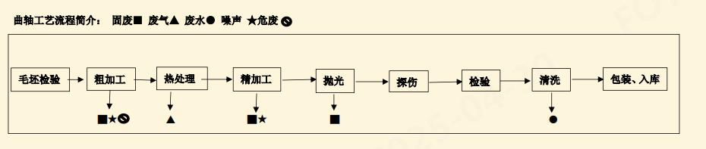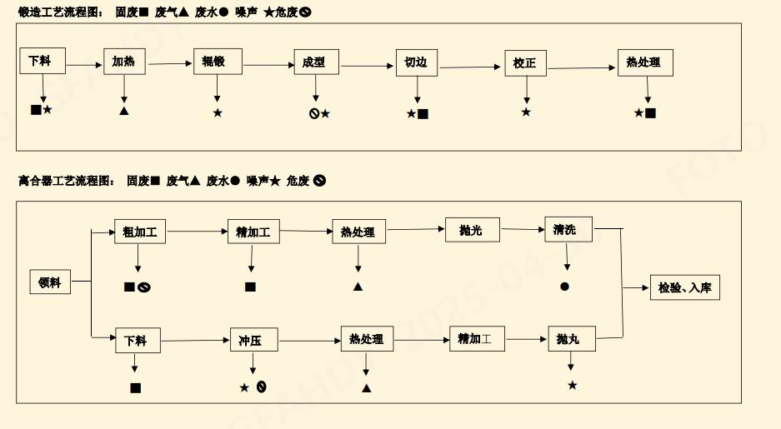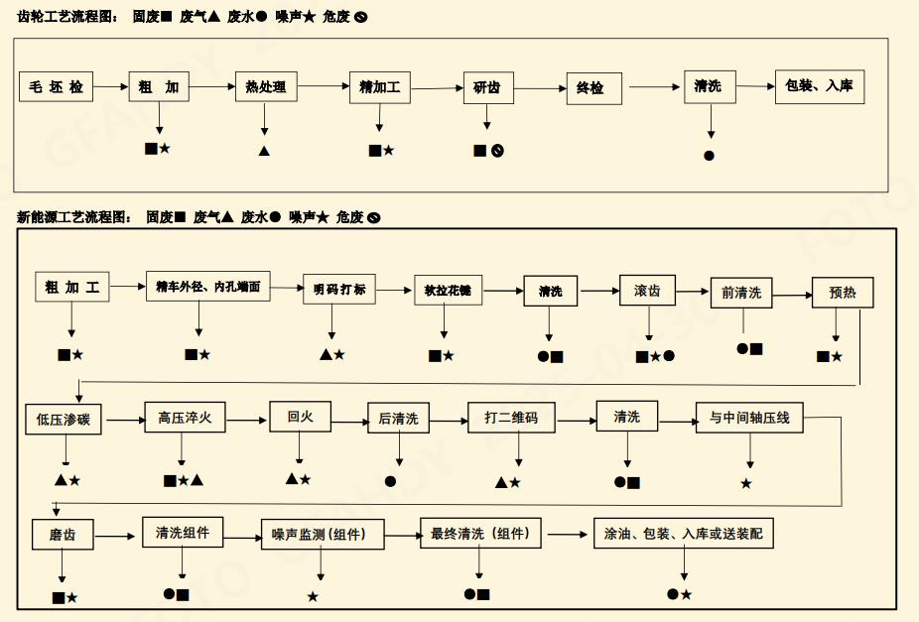
桂林福达股份有限公司危险废物管理部门及责任人

桂林福达重工锻造 有限公司
责任人：李文斌
电话：13823062535
桂林福达股份有限公司曲轴分公司
责任人：陈怡
电话：15277399636
桂林福达驱动科技有限公司
责任人：蒋林峄
电话：19167891160
桂林福达齿轮有限 公司
责任人：伍斌
电话：13557039090
桂林福达股份有限公司离合器分公司 责任人：严伟平
电话：18278336677
安环科
负责人：陆悦溪
电话：18778835533
危险废物贮存仓库
联 系 人 ： 莫 智 豪 电话：15977407240

桂林福达股份有限公司
危险废物污染环境管理责任规定
第一章总则
第一条：为确保公司生产经营过程中产生的危险废物得到有效控制管理、避免对环境造成污染，根据《中华人民共和国环境保护法》《固体废物 污染环境防治》等法律法规的规定，结合公司实际，特制定本规定。
第二条：本公司危险废物管理的主要任务是：宣传和执行国家关于危险废物管理的法律法规及有关规定，充分利用各种资源、优势，控制和消 除危险废物污染，确保公司的可持续发展。
第二章责任机构及职责
第三条：本公司危险废物主管部门为股份公司安环科，对公司的危险废物进行全面的监督检查管理，负责危险废物的内部贮存、向外转移 以及危险废物档案的管理。
第四条：各子（分）公司负责对本单位产生的危险废物进行管理，负责危险废物产生环节的管理，负责将生产过程中产生的危险废物进行分类 管理、收集管理，负责危险废物临时存放点的日常管理。
第五条：各子（分）公司确定本单位的环保管理员，及时上报股份公司安环科备案，由环保管理员对本单位内的危险废物进行全面监督管 理。
第六条：各级环保机构及责任人应在公司主管领导的带领下，认真贯彻执行国家上级主管部门的有关环保方针、政策和法规，并对全体员工进 行危险废物法律法规的宣传和教育，提高广大员工的环保意识。
第三章 基本原则
第七条：各级管理人员要重视危险废物管理工作，要把危险废物管理作为生产管理、环保管理的一个重要组成部分，纳入日常工作。
第八条：全体员工必须严格执行危险废物管理规定，任何违反危险废物管理规定，造成事故的，必须严格依据规定对责任人追究责任，从严从 重管理。
第九条：危险废物管理所需的人力、物力、财力必须得到保障，在需要时必须予以安排解决。
第十条：任何人不得破坏危险废物管理的各类设备设施，并应定期进行维护、检查，确保设备实施的正常有效运行。
第四章 附则
第十一条：本制度与国家法律法规等部门文件有冲突时，按国家法律法规规定执行，一旦发生或可能发生危险废物污染环境事件，应及时向上 级主管部门报告。
责任部门：安环科
电话：07733681039
福达环境方针：遵守环保法规，承担环境社会责任。
环境理念：尊重自然，绿色发展

